Задания 7-8 класс

Дорогие друзья!
Перед вами задания заключительного этапа олимпиады РГГМУ по географии «Земля – наш общий дом!». В 2020 году исполнилось 200 лет со дня открытия Антарктиды, поэтому все вопросы олимпиады связаны с этим материком.
Надеемся, что задания олимпиады будут вам интересны.
Желаем удачи!
Говорят, что Антарктида - материк рекордов. Назовите 5 рекордов неживой природы Антарктики.
Какое отношение имеет древнегреческий философ Аристотель к Антарктиде?
Какая экосистема Антарктиды позволяет астробиологам предполагать о возможности сохранения жизни на других планетах Солнечной системы? Что на самом месте представляет из себя это явление? Чьё это открытие? Кто руководил экспедицией?
Сколько попыток было открыть Антарктиду? Кем и когда? Составьте хронологию с результатами попыток.
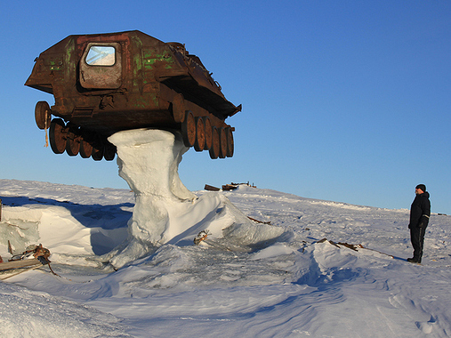
Какие экологические требования должны соблюдать корабли и полярники в Антарктике и почему?
С чем должен расстаться человек, решивший отправиться в Антарктиду?
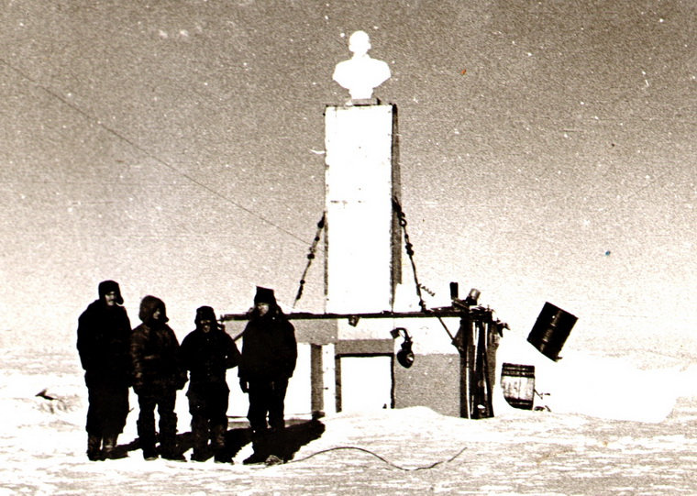
Что особенного в истории этой полярной станции? Как она называется и когда была открыта? Почему сейчас этот памятник говорит, что нет проблемы глобального потепления?
Пластиковая пленка и голограмма; 1,2,5,10,20,50,100. Что это? Для чего и кого это? И что с этим делают сейчас?
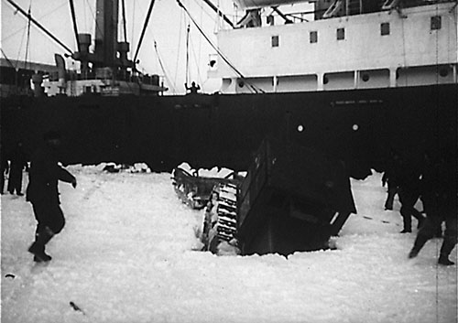
Каким образом с. Вишняки Полтавской области и река Обь связаны на этой фотографии? Что после этого было открыто? Почему так назвали?
Ученые плюс 10 счастливчиков услышали 10. О каком событии идёт речь. Какие собственные рекорды поставила эта «четверка»? Кто были эти 10 счастливчиков?
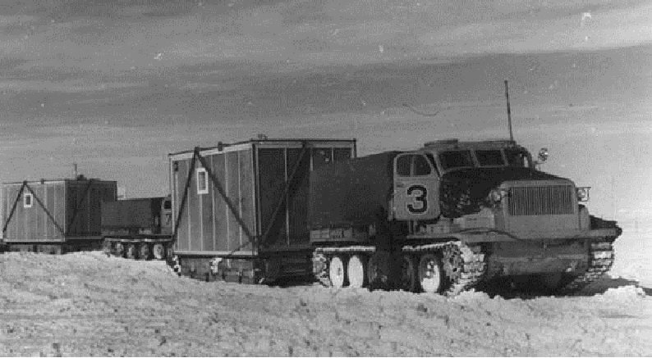
Какие трудности испытывали полярники по пути «Мирный - Восток»
Составьте ТОП-10 уникальных обитателей Антарктики, по вашему мнению. Критерий выбора за вами.

